ĐỀ TÀI KHOA HỌC CÔNG NGHỆ
“NGHIÊN CỨU THIẾT KẾ, CHẾ TẠO BÀN THỬ
KIỂM TRA NĂNG LỰC LÀM VIỆC CỦA MÁY NÉN GIÓ
VÀ BLOCK HÃM TRÊN ĐẦU MÁY D19E”
Đơn vị chủ trì đề tài: Chi nhánh Xí nghiệp Đầu máy Hà Nội
Chủ nhiệm đề tài: Nguyễn Ngọc Thắng
Năm 2023, Chi nhánh Xí nghiệp đầu máy Hà Nội đã nghiên cứu và thực hiện thành công đề tài KHCN cấp Tổng công ty ĐSVN “Nghiên cứu thiết kế, chế tạo bàn thử kiểm tra năng lực làm việc của máy nén gió và block hãm trên đầu máy D19E”. Đề tài đã được Hội đồng KHCN Tổng công ty nghiệm thu đánh giá kết quả xếp loại: Khá.
1. Sự cần thiết, tính cấp bách và thực tiễn của đề tài
Tổng công ty Đường sắt Việt Nam hiện sử dụng nhiều loại đầu máy khác nhau, trong đó phổ biến và hiệu quả nhất là đầu máy D19E. Đây là loại đầu máy diesel truyền động điện AC-DC 1900 mã lực, sử dụng động cơ Carterpillar 3512B của Mỹ, hệ thống hãm đầu máy JZ7...
Sau quá trình vận dụng liên tục, dài hạn (kể từ năm 2002), hầu hết các đầu máy đã phát sinh nhiều dạng hư hỏng, gây ra mất ổn định, mất an toàn vận dụng đầu máy. Việc sửa chữa, khắc phục các hư hỏng đảm bảo chất lượng đầu máy vận dụng mất rất nhiều thời gian, nhân công. Đặc biệt là việc đánh giá chất lượng hoạt động của các chi tiết hay các cụm tổng thành của đầu máy D19E sau sửa chữa chỉ được thực hiện khi toàn bộ các bộ phận được sửa chữa, lắp đặt lên đầu máy; những công việc này nếu thuận lợi, tất cả các bộ phận đều hoạt động tốt, đảm bảo các yêu cầu kỹ thuật thì cũng đã tiêu tốn rất nhiều thời gian, công sức, chi phí nhiên liệu cho việc kiểm tra, thử nghiệm; nhưng nếu không thuận lợi, một trong bất kỳ bộ phận nào không đảm bảo yêu cầu kỹ thuật thì cần phải tiến hành tháo ra tháo vào nhiều lần để kiểm tra, thử nghiệm dẫn đến càng ảnh hưởng đến chất lượng, thời gian sửa chữa. Do vậy, các chi tiết hay các cụm tổng thành cần được kiểm tra, thử nghiệm độc lập sau sửa chữa trước khi lắp đặt lên đầu máy.
Trước tình hình đó, việc thực hiện nhiệm vụ KHCN “Nghiên cứu thiết kế, chế tạo bàn thử kiểm tra năng lực làm việc của máy nén gió và block hãm trên đầu máy D19E” là cần thiết.
2. Kết quả nghiên cứu
Ban chủ nhiệm đã tiến hành những bước nghiên cứu khoa học, sử dụng các phương pháp nghiên cứu tổng hợp, phân tích; phương pháp chuyên gia và phương pháp thử nghiệm để xây dựng sơ đồ tổng thể, từ đó nghiên cứu thiết kế, chế tạo thành công bàn thử kiểm tra năng lực làm việc của máy nén gió và block hãm trên đầu máy D19E kèm theo phần mềm hiển thị. Sản phẩm được lắp đặt, chế tạo tại xưởng sửa chữa và kiểm tra, thử nghiệm các máy nén gió và block hãm đầu máy D19E đã đáp ứng các yêu cầu kỹ thuật đề ra.
Kết quả của đề tài ngoài việc giảm thiểu chi phí nhiên liệu cho quá trình kiểm tra thử nghiệm thì còn tiết kiệm được nhân công trong việc chẩn đoán các lỗi khi lắp đặt, giúp chủ động hơn trong công tác sửa chữa. Hơn nữa các dữ liệu kiểm tra sẽ được hiển thị, lưu trữ trên phần mềm thay vì phải đo đạc, xác định bằng thủ công.
Một số hình ảnh của bàn thử:
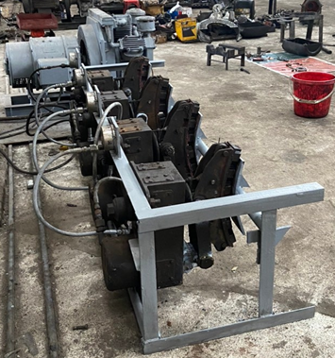 | 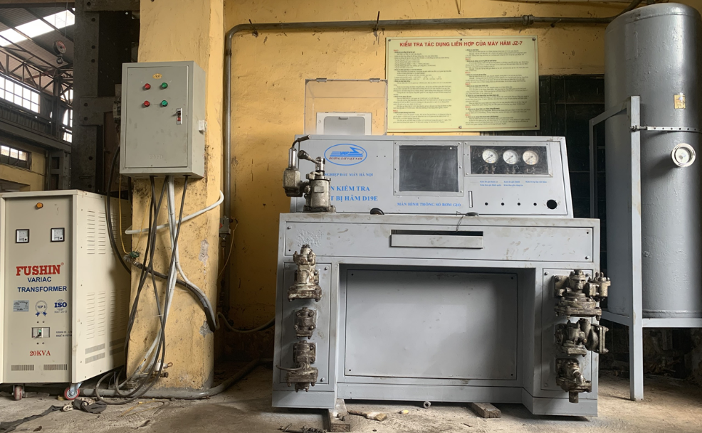
Giao diện phần mềm hiển thị:
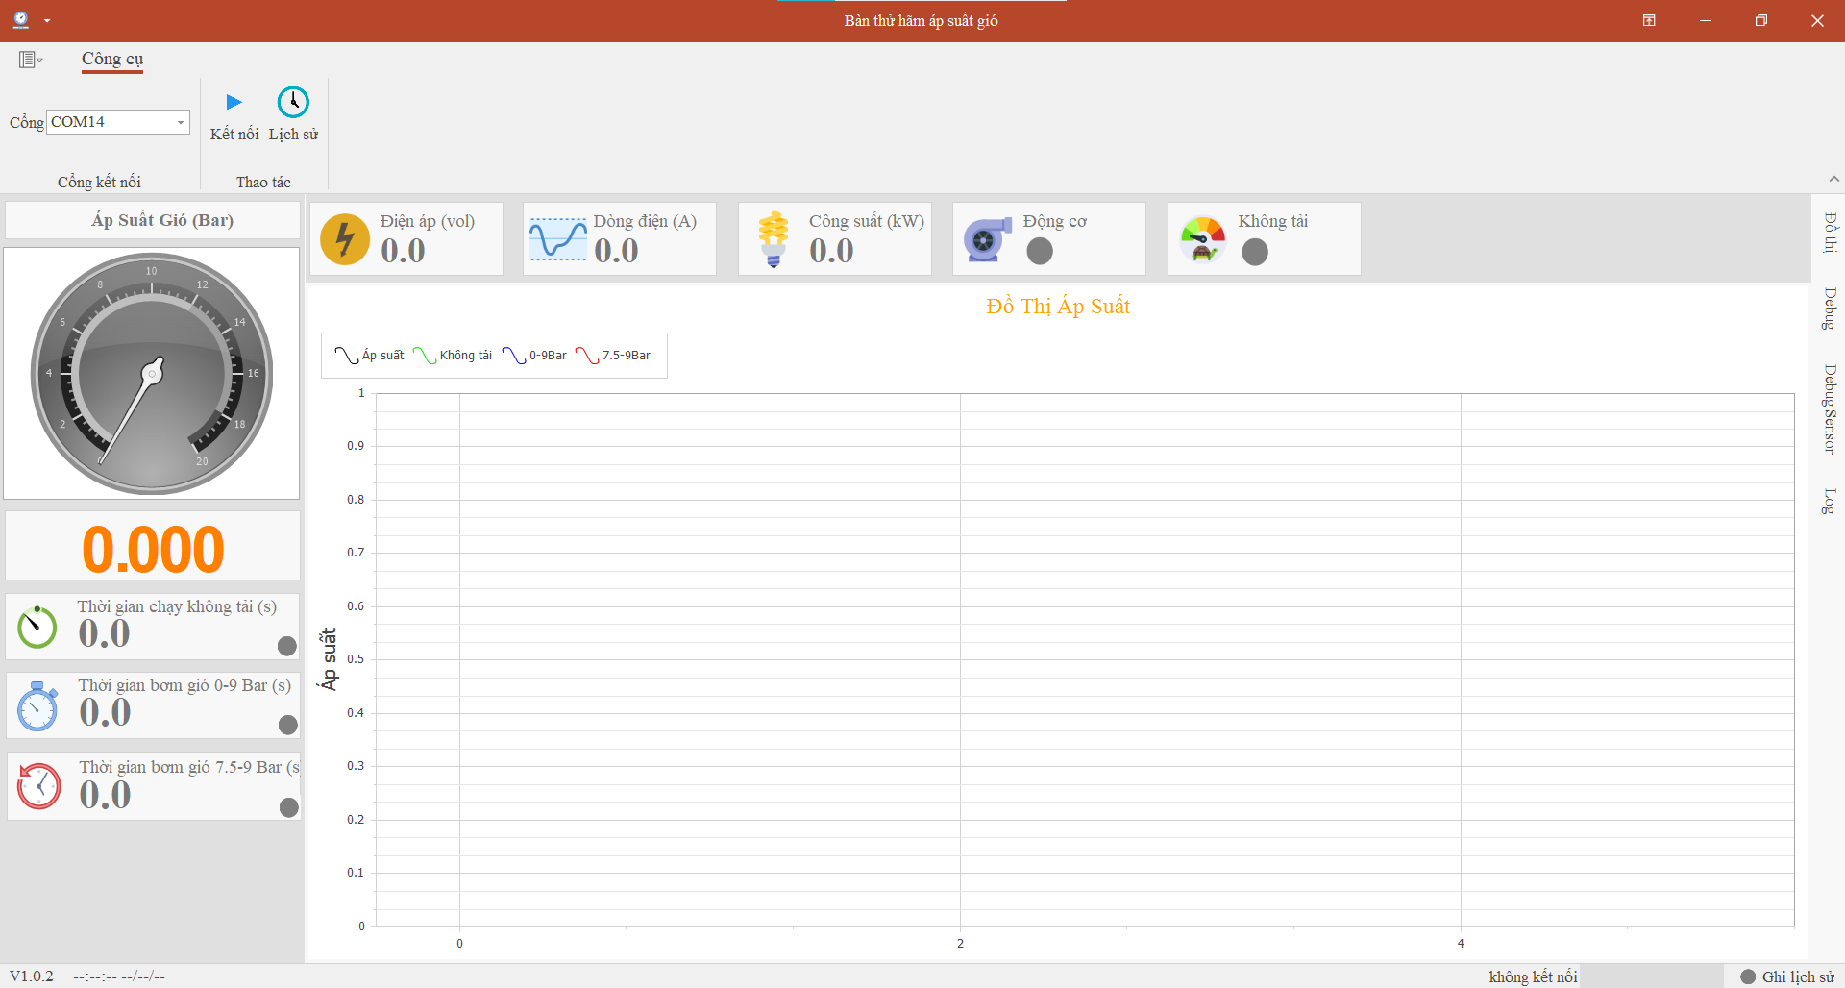

3. Khả năng ứng dụng và hiệu quả kinh tế
Nâng cao chất lượng công tác sửa chữa đầu máy tại Xí nghiệp, giảm chi phí, rút ngắn thời gian sửa chữa.
Là một cơ hội để nâng cao trình độ đội ngũ kỹ sư, kỹ thuật viên của Xí nghiệp trong việc tiếp thu ứng dụng, khai thác, thiết kế chương trình điều khiển, được giao tiếp, kết nối với máy vi tính.
Thuận lợi trong công tác sửa chữa, phục hồi các chi tiết bị hư hỏng trong vận dụng, cải thiện điều kiện làm việc của người lao động, giảm khí thải do công tác nổ máy kiểm tra.
4. Địa chỉ lưu trữ kết quả nghiên cứu
Hồ sơ và báo cáo thuyết minh đề tài được lưu trữ tại Ban Hợp tác quốc tế & Khoa học công nghệ, Tổng công ty Đường sắt Việt Nam. Địa chỉ: Số 118 Lê Duẩn, Hoàn Kiếm, Hà Nội. Số điện thoại liên hệ: 02438223650.

